# **Classificação de imagens na triagem de pacientes com deficiência visual**

Douglas Jonatas do Carmo Dias¹; Ana Beatriz Pereira Sette2

¹ Centro Universitário de Lins. Engenheiro de Computação. Rua: José Bonifácio n°244 – Ribeiro; 16401-115. Lins, São Paulo, Brasil.

2 Universidade Federal de Viçosa. Doutora em Economia Aplicada. Departamento de Economia Rural, Avenida Purdue, s/nº, Edifício Edson Potsch Magalhães – Campus Universitário; 36570-900. Viçosa, Minas Gerais, Brasil.

# **Classificação de imagens na triagem de pacientes com deficiência visual**

# **Resumo**

Devido ao acúmulo de processos estar crescendo exponencialmente, a automação do mesmo tornou-se algo fundamental nos dias atuais, sendo essencial em qualquer área. Uma das ferramentas que pode causar grandes impactos na sociedade independente da área que estiver é a visão computacional. O objetivo deste trabalho foi a aplicação de redes neurais convolucionais para a identificação de existência ou não de pacientes com deficiencia visual. Para isso, utilizou-se técnicas como “Dropout” e “image augmentation”. Este trabalho deu grande importância à explicação de conceitos de visão computacional visando a facilitação da replicação dos procedimentos aqui aplicados. A rede neural convolucional utilizada neste trabalho foi: efficientnetv2-b2-21k. Como resultados, foram obtidas algumas métricas oriundas do treinamento realizado, comprovando os resultados obtidos pela rede e observou-se uma de acurácia, precisão, sensibilidade igual a 81%. Apresentando assim um resultado inadequado para a classificação de imagens na triagem de pacientes com deficiência visual.

**Palavras-chave:** catarata; glaucoma; retinopatia diabética;classificação de imagens; visão computacional.

# **Introdução**

Devido ao crescimento das divícias sociodemográficas e da perspectiva de vida mais longa, vários países ao redor do mundo começaram a notar sua população atingindo a idade adulta, aumentando assim a idade média da população e como consequência trazendo mudanças na carga de doenças para doenças não transmissíveis e deficiências. A maioria das principais causas de deficiência visual é a catarata (R. Bourne et al., 2021).

Carata é a causa mais dominante de cegueira reversível no mundo, sendo o motivo por aproximadamente 50% dos 50 milhões de casos. Por conceito, refere-se à opacidade do cristalino, sendo adquirida no processo de envelhecimento. As fontes causais da catarata não foram completamente elucidadas, porém existem fatores de riscos que devem ser evitados, tonando a catarata é uma questão de saúde pública intimamente relacionada com a longevidade populacional do Brasil e do mundo. (V. O. Domingues et al., 2016).

Além da catarata uma das complicações mais comuns é a retinopatia diabética, esta se mostra presente tanto no diabetes tipo 1 quanto no tipo 2, geralmente em pacientes com longo tempo de doença e mau controle glicêmico. Quando atinge a perda visual é considerada trágica e constitui fator importante de morbidade e como consequência elevando o impacto econômico, uma vez que a retinopatia diabética é uma das causas mais

frequentes de cegueira adquirida. No momento as alternativas de tratamento são a foto coagulação a laser de argônio e, em alguns casos, a vitrectomia. O sucesso do tratamento está relacionado com a detecção precoce das lesões (A. Bosco et al., 2005).

Outra doença que contribui para a cegueira no mundo é o glaucoma, destacando-se como a principal causa de cegueira e deficiência visual irreversível no Brasil e no mundo. Estima-se que globalmente, em 2020, 76 milhões de indivíduos sejam portadores de glaucoma e que este número deve alcançar a marca de 95,4 milhões em 2030. Os tipos de glaucomas mais frequentes são os glaucomas primários de ângulo aberto (GPAA) e de ângulo fechado (GPAF). A presença destes tipos de glaucoma é relativa à área geográfica e da etnia da população. No Brasil, assim como no mundo ocidental, o mais comum é sem dúvida o GPAA, sendo responsável por volta de 80% dos casos. Tanto a prevalecimento quanto a ocorrência do glaucoma aumentam com a idade, sofrendo grande influência da raça do indivíduo. Alcançando os 40 anos, aparecem anualmente aproximadamente 1,6 novos casos de glaucoma para cada 100.000 habitantes e aos 80 anos, 94,3/100.000 habitantes. A predominância para indivíduos brancos e negros, respectivamente, na faixa etária de 73 a 74 anos é de 3,4% e 5,7%. As taxas aumentam para 9,4% e 23,2% para estes mesmos grupos se considerarmos a faixa etária de 75 anos ou mais.

Sendo o glaucoma uma doença de origem genética, a sua prevenção primária, ou seja, evitar o seu aparecimento, ainda é impraticável e o único modo de se evitar a progressão para a cegueira é através da prevenção secundária realizando o diagnóstico precoce e aplicando tratamento eficaz, a prevenção terciária está relacionada a limitar as sequelas da doença e realizar a reabilitação, e a prevenção quaternária está associada ao evitar intervenções diagnósticas e/ou terapêuticas inapropriadas, iatrogênicas ou eticamente questionáveis (R.A.P. Guedes.,2021).

A triagem para os pacientes tanto com possibilidade de adquirirem catarata, retinopatia diabética ou glaucoma é de extrema valia pois utilizando a classificação de imagem irá fortalecer a prevenção secundário, ou seja, possibilitando um diagnóstico precoce e como consequência possibilitando um tratamento eficaz.

# **Material e Métodos**

Os materiais utilizados para o desenvolvimento do trabalho foram:

* + Google Colaboratory;
  + Python;
  + Dataset;
  + Matplotlib;
  + Pyplot;
  + TensorFlow;
  + TensorFlow Hub;
  + Keras;
  + efficientnetv2-b2-21k;
  + Google Driver;

O **Google Colaboratory** mais conhecido como Google Colab ou Colab é um serviço de nuvem gratuito hospedado pela próprio Google, é uma ferramenta que permite criar código fonte e texto com imagens e tudo isso sem a necessidade de fazer download de software, além de te acesso a GPUs sem custo financeiro e com possibilidade de compartilhamento de uma forma fácil.

**Python** é uma linguagem de programação com proposito de uso geral. Sua filosofia de design enfatiza a legibilidade do código com o uso de recuo significativo**.** Python é uma das linguagens mais usadas quando se trata de data science, principalmente pela sua linguagem flexível e código aberto, o que facilita seu uso para computações mais quantitativas, potencializado pelas suas enormes bibliotecas que permite uma melhor análise de dados.

Os **Datasets** ou conjunto de dados, são o principal "material” utilizado nos processos de análise de dados, para esse trabalho foi utilizado um conjunto de imagem já rotuladas retiradas do Kaggle, na seção Coleta e tratamento de dados será explicado sobre o mesmo.

**Matplotlib** é uma biblioteca da linguagem de programação Python, utilizada para visualização de dados e plotagem gráfica. Ela é utilizada pela extensão de matemática numérica do Python, a NumPy, e pela biblioteca SciPy.

**Pyplot** é um módulo do Matplotlib que oferece uma interface parecida ao MATLAB. Matplotlib é projetado para ser tão usável quanto MATLAB, porém com a capacidade de usar Python e a vantagem de ser gratuito e de código aberto.

**TensorFlow** é uma biblioteca de software de código aberto gratuita e para aprendizado de máquina e inteligência artificial.

O **TensorFlow Hub** é um repositório de modelos de machine learning treinados prontos para ajustes finais e implantação em qualquer lugar. Possibiliatando assim a reutilização de modelos já treinados.

**Keras** é uma biblioteca de código aberto criada para Deep Learning com Python. Ele é utilizado na criação de redes neurais para resolução de várias tarefas diferentes, como classificação de imagens, detecção de objetos e regressão. Keras atua como uma interface para a biblioteca TensorFlow.

**EfficientNetV2**, é uma nova família de redes convolucionais que possuem velocidade de treinamento e melhor eficiência de parâmetros do que os modelos anteriores, por tal motivo foi utilizado nesse trabalho.

**Google Drive** é um serviço de armazenamento em nuvem oferecido pelo Google. ele permite que os usuários enviem e armazenem os arquivos na plataforma, podendo acessá-los de qualquer lugar e dispositivo. Para isso, basta ter acesso à internet, o armazenamento do dataset foi realizado utilizando o Google Driver.

## Coleta e tratamento de dados

Os dados coletados para esse trabalho foram retirados do Kaggle. As imagens já estavam com os rótulos e as mesmas foram colocas no google driver, sendo possível fazer o carregamento para a área de trabalho do Google Colab.

Tratando-se de qualquer modelo de machine learning ou deep learning uma das partes mais importantes no treinamento de qualquer modelo é a parte do pré-processamento dos dados de entrada. Sendo alguns pontos importantes para o mesmo:

* Conjunto de imagens e rótulos;

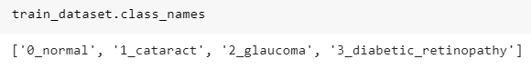

Figura 1: Rótulo das imagens

Fonte: Dados originais da pesquisa

Como o dataset foi retirado do kaggle e o mesmoa já estavam com os devidos rótulos não foi necessário fazer manualmente.

* Configuração do tamanho da imagem para o modelo;

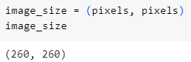

Figura 2: Configuração do tamanho das imagens

Fonte: Dados originais da pesquisa

É necessário definir o tamanho das imagens de acordo com o modelo utilizado, nesse caso as imagens terão o tamanho de 260x260 pixels pois é com essa dimensão que o modelo efficientnetv2-b2-21k trabalha e por tanto as imagens não devem ultrapassar essa configuração.

* Divisão das imagens para o treino;

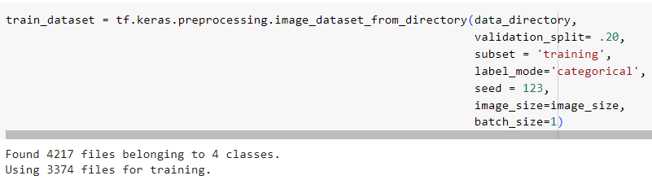

Figura 3: Treino do dataset

Fonte: Imagem proveniente da pesquisa

Para fazer o treinamento foi utilizado 80% das imagens (3374) e ficando 20% (843) para o teste(validação) para isso foi utilizado o método split, a etiqueta desse modelo será por categoria, ou seja: [‘0_normal’, ‘1_cataract’, ‘2_glaucoma’, ‘3_diabetic_retinapathy’] toda vez que a função for chamada será composta pelas mesmas imagens, o tamanho das imagens serão 260x260 e o número de amostras processadas antes do modelo ser atualizado será 1.

* Pré-processamento e “criando” das imagens.

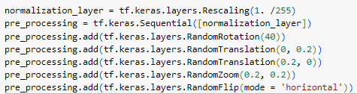

Figura 4: Adicionando e “criando” as imagens

Fonte: Autor

Foi feito a transformação de dados (com normalization) que alinha os valores dos dados a uma escola comum, utilizado o rescaling para reduzindo a escala (pixels) das imagens de 0-255 para 0-1.

Como será passado uma sequencial de camadas para a rede neural será utilizado o Sequential.

Também serão adicionadas algumas imagens no pré-processamento, pois pode ser que as imagens separadas para o treinamento não sejam o suficiente, logo será necessário “criar” imagens para o mesmo, sendo adicionadas algumas imagens aleatórias com algumas modificações como: girando 40°, deslocando 20% das imagens no horizontal e vertical, aumentando o zoom em 20% e com o zoom reduzido em 20% e girando as imagens horizontalmente.

* Criando e treinando a rede neural.

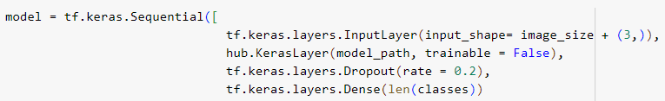

Figura 5: configuração e criação da rede neural

Fonte: Autor

Criando uma sequência de camadas, sendo a primeira a entrada da imagem como canal de cores RGB, a segunda camada irá fazer o download do modelo (efficientnetv2-b2-21k) porém sem alterar os pesos do modelo, na camada seguinte foi aplicado o Dropout um recurso utilizado para prevenir overfitting e por último será a densidade da camada de acordo com a quantidade de classes.

* Divisão das imagens para o teste.

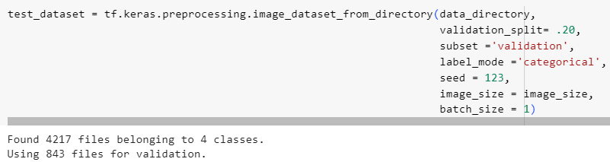

Figura 6: Imagens para o teste

Fonte: Criado pelo Autor

O pré-processamento adotado neste trabalho englobou o embaralhamento das imagens depois da divisão em conjunto de treino e validação, o redimensionamento da imagem para o formato requerido pela rede neurais convolucionais e a transformação da imagem em um objeto do tipo numpy.array, que é uma espécie de representação de tensores em python.

Além do embaralhamento das imagens também foi necessário dividir um conjunto de dados em dois subconjuntos distintos: um conjunto de treinamento, utilizando 80% das imagens e um conjunto de teste utilizando 20%. Essa divisão é essencial para avaliar o desempenho do modelo de forma realista e evitar problemas de “overfitting”.

**Resultados e Discussão**

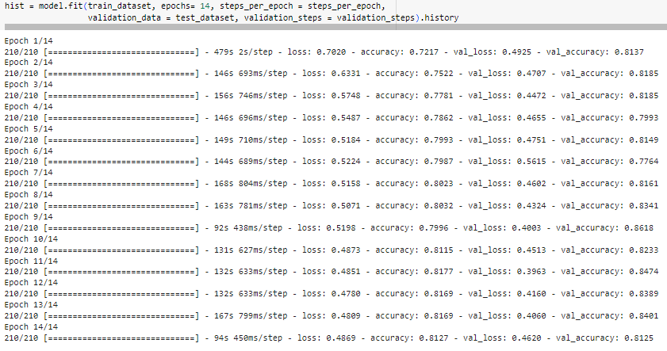

Figura 7: Treinamento do modelo

Fonte: Autor

O modelo foi treinado por 14 épocas, tendo como resultado final uma perda no treinamento de 48% e uma acurácia de 81% números bem semelhantes aos valores do teste, sendo 46% para perda e 81% para acurácia, as imagens a seguir descreve melhor a situação de acordo com as épocas.

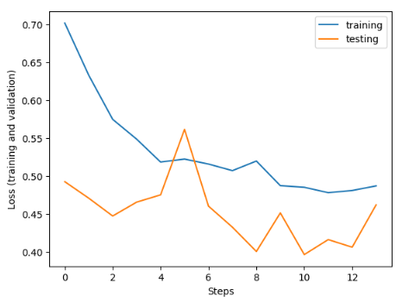

Figura 8:Perda no treinamento e teste

Fonte: Autor

Na figura acima é possível visualizar a perda tanto no treinamento quanto na validação através das épocas em que o modelo estava sendo treinado.

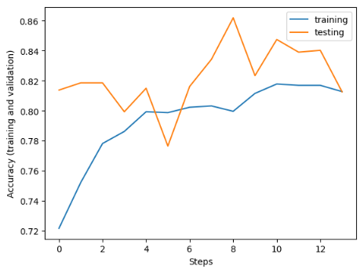

Figura 9: Precisão no treino e teste

Fonte: Autor

Já no gráfico acima é possível fazer uma comparação entre a precisão do treinamento e do teste, o interessante desse gráfico é que ele mostra em qual época o nosso modelo teve uma melhor precisão em relação as épocas em que ele foi treinado.

Após as análises feitas serão criadas duas variáveis, x para os pixels das imagens e y para os rótulos.

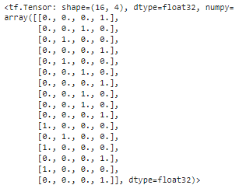

Figura 10: Rótulos da variável y

Fonte: Autor

A imagem acima mostra que para cada lote existe 16 imagens com 4 classes possíveis [‘0_normal’, ‘1_cataract’, ‘2_glaucoma’, ‘3_diabetic_retinapathy’], sendoa as linhas as imagens e as colunas as classes, em seguida para realizar a classificação da imagem selecionada, iremos armazenar as informações da imagem em uma viável chamda “image”, passando o código image = x[0, :, :, :], sendo x as coordenadas dos pixels, o 1° parametro é a posição da imagen que se encontra no y, o 2° e 3° são os pixels (dimensão da imagem) e o último é o canal de cores.

Para selecionar a primeira imagem (da matriz y) é realizado da seguinte maneira:

y_true = y[0]

y_true

Tendo como saída:

<tf.Tensor: shape=(4, ), dtype=float32, numpy=array([0., 0., 0., 1.], dtype=float32)>

Com o shape da imagem é aplicado a função np.argmax para retonar a posição do maior valor no conjunto de array, sendo o maior valor na posição 3 é que a classe [‘3_diabetic_retinapathy’], como mostra a imagem abaixo.

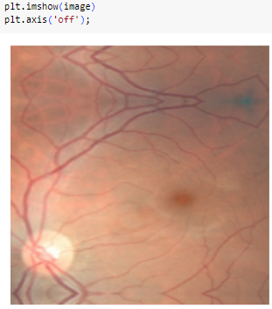

Figura 11: Imagem da 1 posição na matriz y

Fonte: Autor

Para mandar a imagem para a rede neural para ser feita a predição é necessário primeiro converter a imagem para o formato de lotes e depois fazer a classificação, como mostra a imagem abaixo

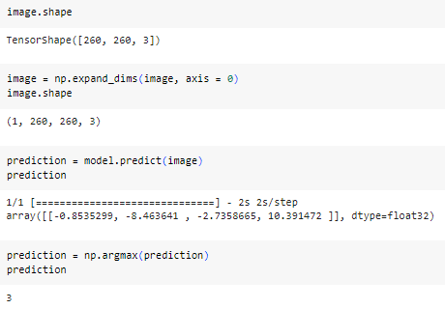

Figura 12: Conversão do formato para lotes e predição da imagem

Fonte: Autor

A predição retornou o valor 3, que é a mesma classe da imagem ([‘3_diabetic_retinapathy’]) que foi mandada para a rede neural fazer a predição.

**Conclusão**

Embora a acurácia tenha tido um valor relativamente alto, com 81%, esse valor ainda não é o suficiente para uma aplicação em um sistema de saúde, por se tratar de uma área bem delicada, onde várias pessoas dependem de uma análise precisa para não ficarem cegas, não é admissível usar uma ferramenta que não ofereça essa segurança para os pacientes.

Esse resultado só demostra que o projeto ainda tem muito que ser trabalhado e que no momento não é aplicável na área da saúde, como trabalho futuro será analisado formas de melhorar a acurácia, como por exemplo treinar o modelo por mais épocas, incluir mais imagens, testar outro modelo, entre ouros.

## Agradecimento

Agradeço a todos os professores que de alguma forma me transmitiram conhecimento, sou grato por todos aqueles que compartilharam um pouco do precioso tempo comigo. Agradeço especialmente à Natalia, minha namorada, pelo apoio incondicional a todo instante. Assim como Carl Sagan, eu também fico lisonjeado em compartilhar com todos vocês um planeta e uma época, Obrigado!

## Referências

A. Bosco et al.2005. Retinopatia Diabética. Arquivos Brasileiros de Endocrinologia. Volume 58

Disponível em: https://www.scielo.br/j/abem/a/cKy7w6RMzN64YMvbzngZRtg/?format=pdf&lang=pt

A. Krizhevsky et al. 2014. Dropout: A Simple Way to Prevent Neural Networks from Overfitting. Journal of Machine Learning Research.

Disponível em: <https://www.jmlr.org/papers/volume15/srivastava14a/srivastava14a.pdf?utm_content=buffer79b43&utm_medium=social&utm_source=twitter.com&utm_campaign=buffer>,

E. A. McGlynn et al. 2003. The Quality of Health Care Delivered to Adults in the United States. The New England Journal of Medicine.

Disponível em: <https://www.nejm.org/doi/full/10.1056/nejmsa022615>

G. V. Doddi. Eye_Diseases_Classification. Eye Disease Retinal Images.

Disponível em: <https://www.kaggle.com/datasets/gunavenkatdoddi/eye-diseases-classification>

Mingxing Tan, Quoc V. Le. 2021. EfficientNetV2: Smaller Models and Faster Training. Proceedings of the 38th International Conference on Machine Learning. Volume 139.

Disponível em: <http://proceedings.mlr.press/v139/tan21a.html>

R. A. P. Guedes. 2021.Glaucoma, saúde coletiva e impacto social. Revista Brasileira de Oftalmologia.

Disponível em: <https://www.scielo.br/j/rbof/a/kHLnFkWBc6jDWz3sQbvyhtR/>

R. Bourne et al.2020. Causes of blindness and vision impairment in 2020 and trends over 30 years, and prevalence of avoidable blindness in relation to VISION 2020: the Right to Sight: an analysis for the Global Burden of Disease Study.The Lancet Global Health.Volume 9.

Disponível em: <https://www.thelancet.com/JOURNALS/LANGLO/ARTICLE/PIIS2214-109X(20)30489-7/FULLTEXT>

V. O. Domingues et al.2016. Catarata senil: uma revisão de literatura. Revista de Medicina e Saúde de Brasília. Volume 5.

Disponível em: <https://portalrevistas.ucb.br/index.php/rmsbr/article/view/6756>

## Apêndice

O código gerado nesse trabalho foi armazenado em: <https://github.com/Paimonz/computer-vision/blob/main/ImageClassification.ipynb> com o intuído de aperfeiçoamentos futuros.